# 中国象棋任务7

## 1.1 任务要点

选定模式(翻棋)；显示当前时间。

## 1.2 任务内容

新增翻棋模式；显示当前时间。

## 1.3 任务实现

时间函数

**流程图：**

获取鼠标坐标

判断所对应的二维数组坐标（随机生成）

显示当前时间

显示图片

结束

结束

**实现效果：**

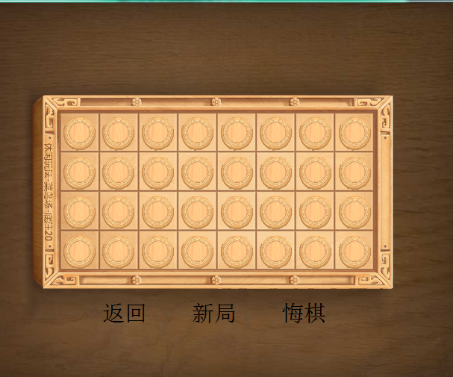

**核心代码：**

void init_Bangchess()

{

for(int row=0; row<4; row++)

{

for(int col=0; col<8; col++)

{

Sleep(200);

putimage_withalpha(NULL,imgfbk,52.75*col+83,53*row+148);

}

}

}

void randomBangchess()

{

randomize();

int num;

int a[40];

for(int i = 0; i < 32; i++)

a[i] = 0;

for(int row=0;row<4;row++)

{

for(int col=0;col<8;col++)

{

num=random(32)+1;

while(!a[num])

{

Bangchess[row][col]= num;

a[num] = 1;

}

}

}

}